7 класс – физика
Дата: 16.05.2020
Тема: Подвижные и неподвижные блоки.
Образовательные источники: видеоуроки
Задания:
- Пройти по ссылке и посмотреть видео урока:
https://videouroki.net/video/39-bloki-zolotoie-pravilo-miekhaniki.html
- Записать в тетрадь самое основное из конспекта к уроку под видео по плану:
- Блок и его виды
- Неподвижный блок
- Подвижный блок
- Система блоков
- «Золотое» правило механики
Записать решение задач из видео урока в тетрадь.
- Д/З П.61- 62 основное учить; ответить на вопросы:
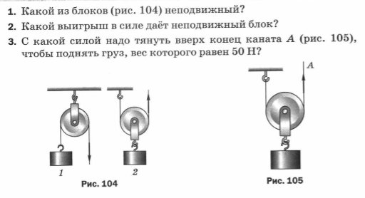
- При возникновении вопросов обращаться в WhatsApp 89172307436

Фото прислать на почту valentina196725@yandex.ru либо WhatsApp 89172307436.

8 класс – физика
Дата: 16.05.2020
Тема: Закон отражения света. Решение задач «Закон отражения»
Образовательные источники: видеоуроки
Задания:
- Пройти по ссылке и посмотреть видеоурок:
https://drive.google.com/open?id=1eIlngq5FwHKj0-vDwne4cwsSKKCke7JW
https://drive.google.com/open?id=1InzB_pcjMu4VNo_RUUZYa0SfsbyZ6xci

- Записать в тетрадь самое основное из конспекта к уроку под видео по плану или по учебнику П.65-66:
Сделать рис.135 на стр.197
- Падающий луч – это …
- Отраженный луч – это …
- Закон отражения света …
- Плоское зеркало …
- Мнимое изображение предмета в плоском зеркале …
- Размеры изображения предмета в плоском зеркале…
Сделать рис.139 на стр.198.

- Д/З П.65- 66 основное учить, стр.198 упр.45 (3) выполнить в тетради.
При возникновении вопросов обращаться в WhatsApp 89172307436

10 класс – физика
Дата: 16.05.2020
Тема: Электрический ток в вакууме. Электронно-лучевая трубка.
Образовательные источники: Конференция Zoom
Задания:
- Пройти по ссылке и посмотреть видеоурок
https://www.youtube.com/watch?v=yvqXS9gSe5I
Самое основное записать в тетрадь
- Д/З Повторять П.117-118, основное учить.
При возникновении вопросов обращаться valentina196725@yandex.ru либо WhatsApp 89172307436.

11 класс – физика
Дата: 16.05.2020
Тема: Применимость законов физики для объяснения природы космических объектов.

Образовательные источники: Видео урок
Задания:
- Пройти по ссылке и посмотреть видео урок
- https://www.youtube.com/watch?v=L1Z9ofmTFq4
- Записать основное из учебника П.116-117
- Учить самое основное из учебника П. 116-117.
- При возникновении вопросов обращаться на почту valentina196725@yandex.ru или вацап 89172307436

